2026年 横浜八景島トライアスロンフェスティバル

競技運営マニュアル
【TO(テクニカル・オフィシャル)用】

Ver.0.7

作成者 TD 中島尚樹
作成日2026年8月26日
更新日2026年9月19日

目次
目次 2
1.競技運営体制 3
2.TO集合時間・場所 4
3.大会全体スケジュール 5
4.競技スタートスケジュール 6
5.ドレスコード・持ち物 7
6.TO業務 7
（1）TO心得 7
（2）救急対応 8
（3）ボランティアスタッフへの指示 8
（4）LINEオープンチャット 8
（5）共通 9
（6）スイムスキップ 10
（7）スイム担当 10
（8）トランジション担当 12
（9）バイク担当 15
（10）ラン担当 16
（11）フィニッシュ担当 17
（12）パラ選手対応 17
（13）その他 18

1.競技運営体制
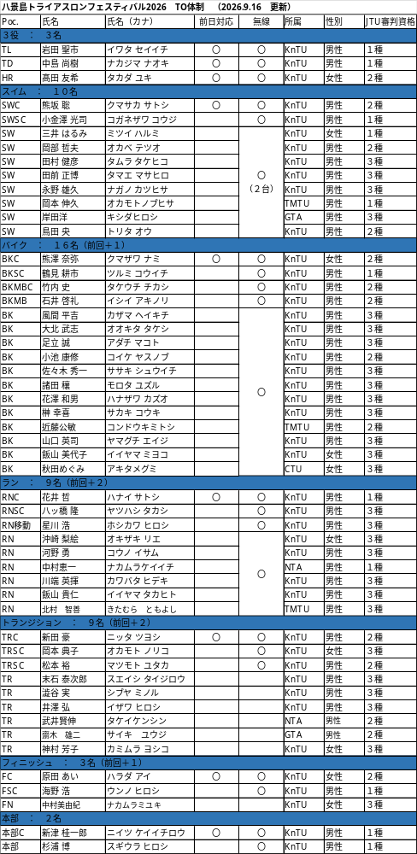

2.TO集合時間・場所
【大会当日の集合時間】
9月27日（日）
6:30／八景島大橋ゲート開門
6:45／TO 受付 （メイン会場 KnTUテント前）
7:00／TO ミーティング
7:30／トランジッションエリア オープン

※交通機関の始発の関係で間に合わない場合は、KnTU本部070-3236-2277へご連絡ください。

【大会前日の集合時間】※チーフのみ
9月26日（土）
11:00 メイン会場 KnTUテント前
各チーフにて各パートの準備状況と必要な備品を確認となります。
岩田TLの統括のもと、各チーフにて13：00から会場下見ツアーの対応をお手伝いねがいます。

【前日セミナー等】
大会前日（26日）は、スイムセミナー、バイクランセミナー、前日相談コーナーを実施しますが、これはTL、TD、HR、その他YTAスタッフで対応します。詳細は以下のサイトにて。
https://sea.tri.yokohama/news/%e5%89%8d%e6%97%a5%e3%83%97%e3%83%ad%e3%82%b0%e3%83%a9%e3%83%a0%e3%81%ae%e3%81%8a%e7%9f%a5%e3%82%89%e3%81%9b/

3.大会全体スケジュール
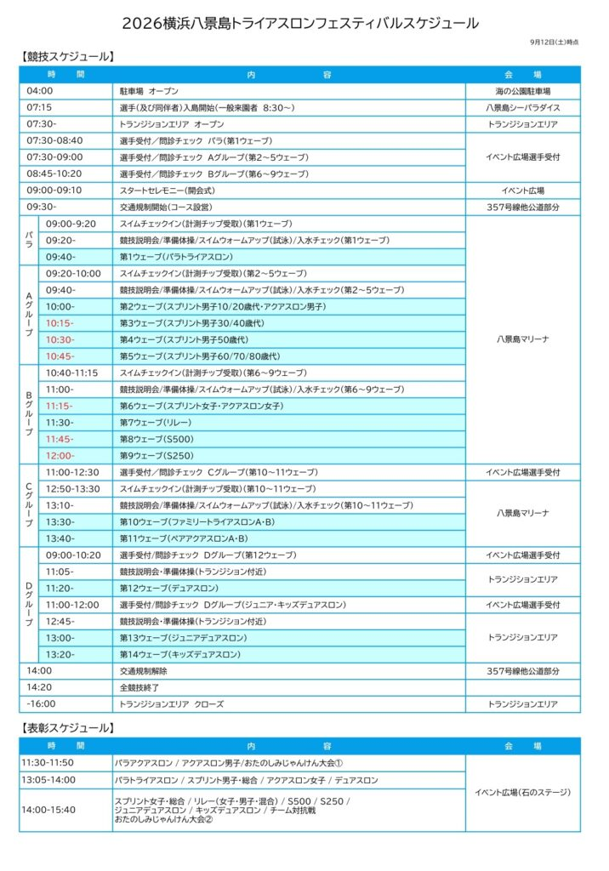

4.競技スタートスケジュール
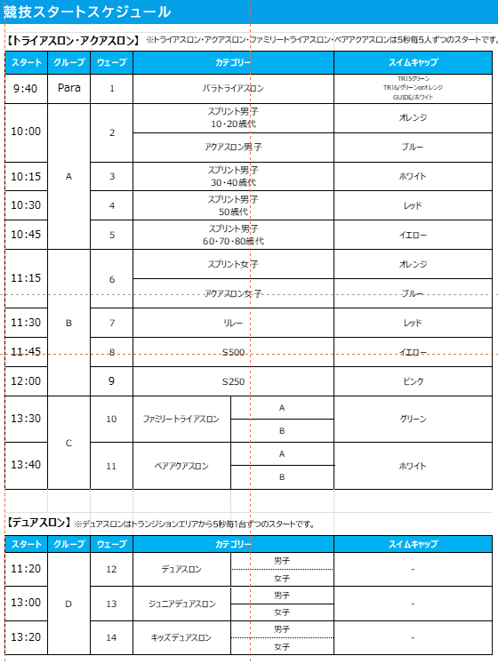

【スタートリスト】
URL： https://sea.tri.yokohama/news/%e3%82%b9%e3%82%bf%e3%83%bc%e3%83%88%e3%83%aa%e3%82%b9%e3%83%88%e3%82%92%e5%85%ac%e9%96%8b%e3%81%97%e3%81%be%e3%81%97%e3%81%9f%ef%bc%81-3/

先頭、最後尾予想時間、各地点ごとのLAP予想時間の資料については、今年の内容に更新されているか確認が取れていないため削除しました。

【リザルト（記録）速報】
リザルト（記録）速報は「SYSTEMWAY」で確認できます。

【制限時間】
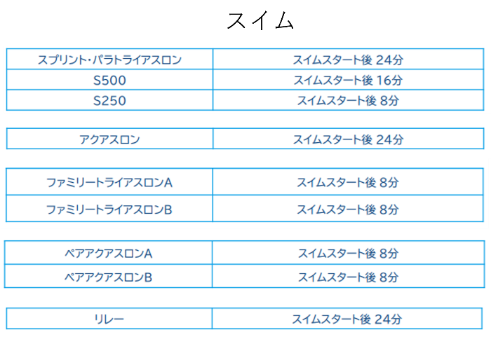

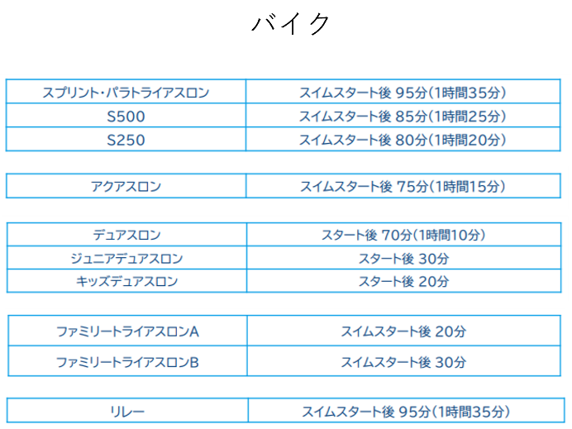

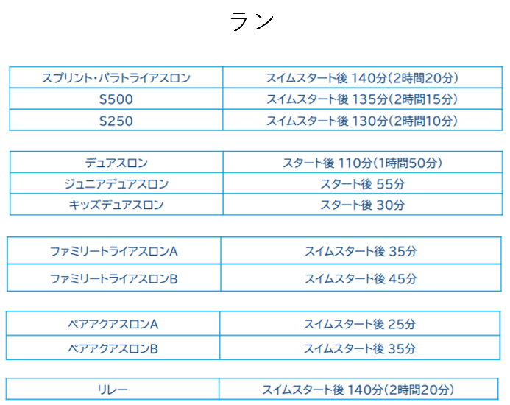

5.ドレスコード・持ち物
- TRIJ公認審判員(白黒)ポロシャツ、黒のスラックスまたは膝上半ズボンを着用。
- 帽子は TRIJ公認白帽子を着用。
- 靴は黒で動きやすいシューズ着用。
- 雨天の際、傘の使用は不可、公認審判員ポロシャツの上に透明のレインコートあるいは、 同ポロシャツの下に黒 または、白のレインウェアを着用のこと。
- ルールブック・公認審判員資格証、ホイッスル、筆記用具、携帯電話等
- 公認ポロシャツを持っていない方には当日貸し出し用を用意してお渡しします。
- 公認白帽子を持っていない方は白か黒の帽子をご自身にてご用意ください。
- （帽子をかぶらなくてもOKですが、天気がいい場合は熱中症対策に必要です。）
- 紫外線対策としてTO業務におけるサングラス(紫外線、UVカット）使用を推奨します。
- サングラスは配置や担当業務、TPO（*time（時）・place（場所）・occasion（場合））に合わせ選手やボランティア、観客と直接対面して話す時は外す（目が見える状態で話す）、など。

6.TO業務

（1）TO心得
＜TO は尋ねられる＞
- カテゴリーごとのスタート地点、折返し地点、周回数・集合時間
- 受付、救護、本部、トイレ、更衣室、待機場所
- その他大会募集要項、選手最終要項はよく読んでおく。
＜TO は見られている＞
- 挨拶を率先して行いましょう。 業務以外の写真撮影は禁止。
- 持ち場で起こりえる、トラブル、対処について事前にシミュレーションをする。
＜確認資料＞
本運営マニュアル以外にも、以下の資料を各自にて事前に必ず確認をおねがいします。
・アスリートガイド
・競技説明動画

（2）救急対応
- スイム会場の救急車はCPA案件のみ出動 ・救急搬送時はR357より入退島動線となる
- 受付時にメディカル相談を受け、要注意（赤リストバンド）、既往症注意（黄色リストバンド）をつける。
- スイムチーフは当日8:30～のスイム担当医師、ライフセーバーとのレスキューMTGに参加してください。
- メディカルマニュアルを確認して、メディカル配置場所、緊急車両導線などを確認してください。

（3）ボランティアスタッフへの指示
担当ポジションにおける業務指示は担当ボランティアの方に直接実施していただいて問題ありませんが、事前に決まっているポジション以外の業務を頼む必要があるなどの場合は、チーフTOからボランティアチーフに依頼するようにしてください。

（4）LINEオープンチャット
https://line.me/ti/g2/kQ8x61sgSVglA_8H89CT_g-iskzqBI02CP4TTQ?utm_source=invitation&utm_medium=link_copy&utm_campaign=default
補助の情報共有ツールとしてLINEオープンチャットを用意しました。
利用可能な方はご参加ください。 表示名例 スイム_横浜太郎
注意事項：DNF情報、落車・怪我情報、その他の緊急情報はLINEを使わず、チーフ経由で無線か電話を使って本部に連絡するようにしてください。
KnTU本部電話番号：070-3236-2277
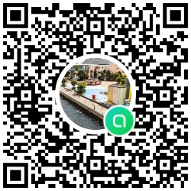

（5）共通
- TRIJ競技規則及び大会ローカルルールに準ずる。
- ローカルルールについては各担当パート箇所にて説明。
- 注意・警告に該当するルール違反選手については、内容・レースナンバー・時間・場所・ウエア,バイクの特徴を記録し、HRに報告し裁定を仰ぐ。
- DNF時は、健康状態を確認・救護を優先する。アンクルバンドを回収し、レースナンバーと理由をチーフ経由で本部へ速報する。アンクルバンドは空き時間に本部へ返却する。
- アンクルバンドを携帯したTOは計測マットには近づかないこと。

スタートウェーブの繰り上げ選手
S500にファミリー、ペアと重複エントリーしている選手が３名
4212高橋拓也 4213望月龍太 4218菊川諒人
本来はウェーブ８だが、ウェーブ2でスタート。
そのため、ウェーブ2は３周だが、この３選手は２周。キャップもウェーブ2はオレンジとブルーだが、この３選手はイエロー。

ペアアクアスロンBの車いす選手
306チームエマ 安藤絵麻 ランを生活用車いすで走る。お母様が伴走（レースナンバー付けている）する。

【計測ポイント】
計6か所 ①スイムスタート ②スイムアップ ③バイクスタート
④バイク周回 ⑤ラン周回 ⑥フィニッシュ
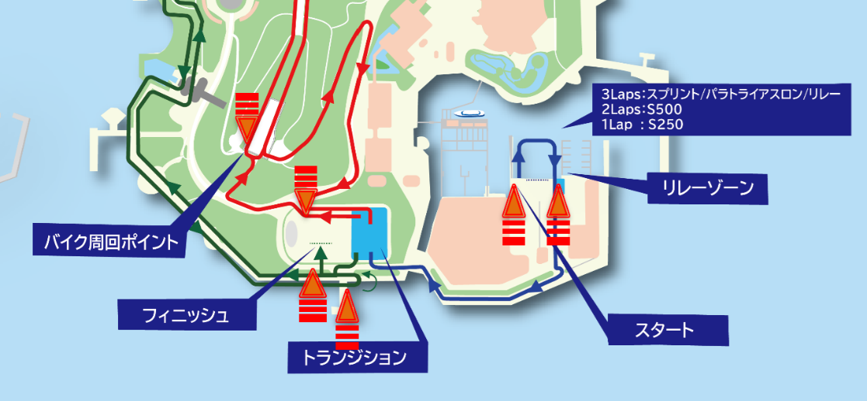

【コースマップ】
https://sea.tri.yokohama/course/

（6）スイムスキップ
- 今大会において「スイムスキップ制度」を導入いたします。
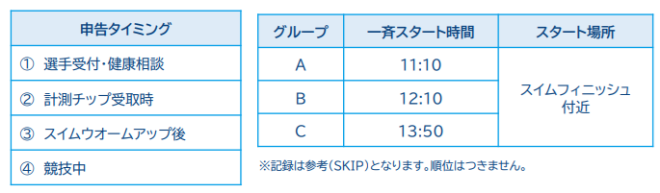

リレースキップ
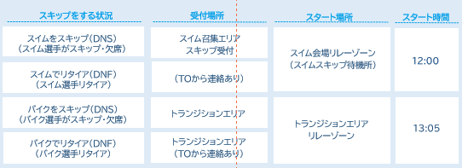

ファミリートライアスロンスキップ
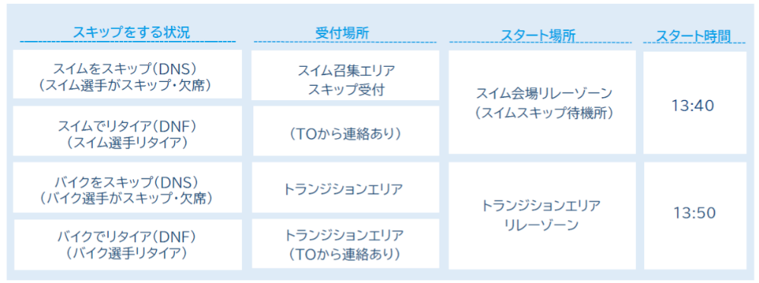

T2

（7）スイム担当
- 水中での活動となる前提で水着やウェットスーツを準備ください
- 競技開始前（第１ウェーブ試泳１時間前）の水温・気温計測と報告（KnTU本部へ無線連絡）
- 08:20am 計測チップ配布場所に掲示します
- アンクルバンド配布、当日選手説明会、体操場所へ誘導
- ウェーブごとの整列、スタート位置への誘導
- 選手のレースナンバー（腕または手の甲）及び計測チップ、スイムキャップの着用確認
- グループごとに体操→試泳
- ウェーブ毎に競技説明
- 各ウェーブ、5秒ごとに5⼈ずつスタートさせる⽅式採用（コーン又はテープにて整列させる）
- コーナー部ショートカットのコントロール
- トランジションエリアまでの陸上コース監視（観客のコントロール）
- メガネ置き場の設置、計測マット等の位置確認
- パラ選手の入水・退水サポート →SEAの配置がないため、TOでサポート
- パラ選手のサポートについて当日に選手とコミュニケーションをとり確認する。
- パラトライアスロン選手TRI5:選手2名 TRI6:選手1名、ガイド1名
- スイムスキップの一斉スタート時間をネオシステムに報告（スタートタイムはセンサー計測ではない。）
- スイムブイ、レスチューブを膨らませての競技をOKとする。
- スイムチーフTOにて8:30からのオールスタッフミーティングにご参加ください。（スイム会場）

【スイムスキップのオペレーションを把握しておいてください】 スポ協早川さんがスイム会場でスキップ管理を一緒に行います
■スイムスキップ登録フォーム
https://script.google.com/macros/s/AKfycbw5FXTBmlbRH9Zc20Abvi7uV7iNN4Ss0-sVu-s7Xx5-zzkO4bBn0EwgIMAdgh9ORDZZ/exec?utm_source=chatgpt.com
- スキップ受入れ：（１）受付時、（２）スイム試泳後、（３）競技中
- 計測チップは一度外して、スキップエリアで再度渡す
- 競技運営本部で作成するGoogleフォームを利用して管理します。
- レース＃の報告（HRへ）、ネオシステムと連携しスイムTOで把握してください
- アンクルバンド再配布後は必ず、計測マットを通過させてください
スキップ方法➀：受付、健康相談
自己申告または健康相談の結果によるスキップ
受付ボランティア⇒スポ協担当⇒スポ協スイム受付⇒スイムTO
スキップ方法➁：スイム受付（計測チップ受取時）
自己申告によるスキップ
スポ協スイム受付⇒スイムTO
スキップ方法③：スイム受付後、ウォーミングアップ前後、スタート前、スタート後周回時
自己申告によるスキップ
スイムTOが入力
スキップ方法④：スイムスタート後、ライフセーバーによりピックアップされた
選手の内SKIP希望者
ライフセーバー⇒スイムTOが入力

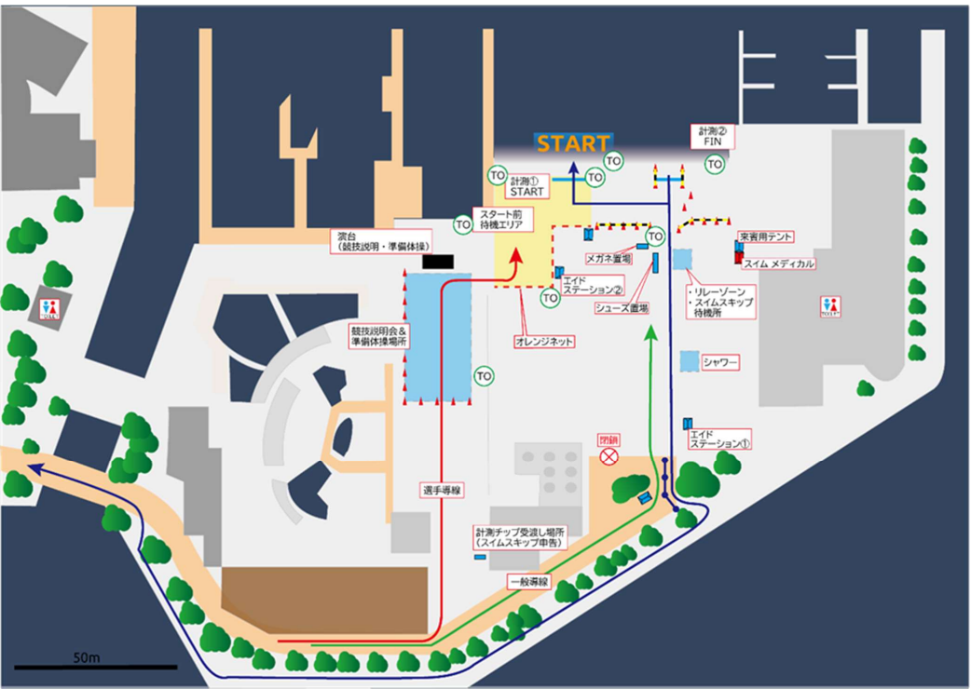
【スイム会場図】
【スイムコース】
スプリント周回の際は一度スロープへ上がり、パラトライアスロンは、スロープへ上がらずに３周回

（8）トランジション担当
- バイクチェックイン・チェックアウトは全ての時間で出入り可能。レース中の選手との邪魔にならないように適宜監視と声掛け。
- チェックイン時にはヘルメットをチェック。規定外のヘルメットの場合はTDへ連絡。
- バイク車検は基本なしです（安全装備があればOK）
- バイクについているパーツ類は、NCS対象のスプリント部門は、こちらで用意した工具で選手自身で外してもらう。自身で外せない場合はメカニックサービス（有料）を案内する。
スプリント以外の部門は、パーツが車体にしっかり固定されていればそのままでOKとする。
- アクションカムを装着しての録画は禁止とする。
- スプリント（S500・S250除く）、パラトライアスロンではTTバイク、またはロードレーサーのみ出場可能です。その他（クロスバイク、ママチャリ等）を持参した場合はHRまで報告してください。参加は認めますがリザルトに順位はつきません。その他のカテゴリーに出場の方はブレーキが前後に装着されている自転車であれば、トライアスロン競技用バイクでなくても参加が可能です。
- スプリント（S500・S250除く）、パラトライアスロン以外のカテゴリーでは自転車の種類は問いません。
- ヘルメット・ストラップの着用チェック
- エリア内でのバイク乗車禁止
- ペットボトル装着チェック（専用ゲージ、ボトルであれば使用可能）
- バイク設置向きのチェック、指導
- リレーゾーンやカテゴリー別セクションの選手動線を把握（選手を上手く誘導できるように）
- リレーゾーンの確認、リレー部門の選手引継（リレー）の監視
- トランジション廻りの横断路はボランティアにTOが指示し、対応
- リレーチームにはバイクスキップが適用されます→バイクTOとコーディネートしてください
- デュアスロン、ジュニアデュアスロン、キッズデュアスロン アンクルバンド配布 スタートオペレーション（5秒毎に1名ずつ）
- ジュニアデュアスロンのT2監視（トランジションTO？バイクTO？）
- バイクスキップの一斉スタート対応（必要に応じてアンクルバンド配布） リレー、ファミリートライアスロン

【過去事例より注意事項】
エリア内でのバイク乗車
バイク、ランの出口の誘導
リレー（Ｂ→Ｒ）：バイク選手は、バイクをラックに掛けてから、ヘルメットを脱着し、リレーゾーンへ

トランジションレイアウト TOサイトにも掲載してあります
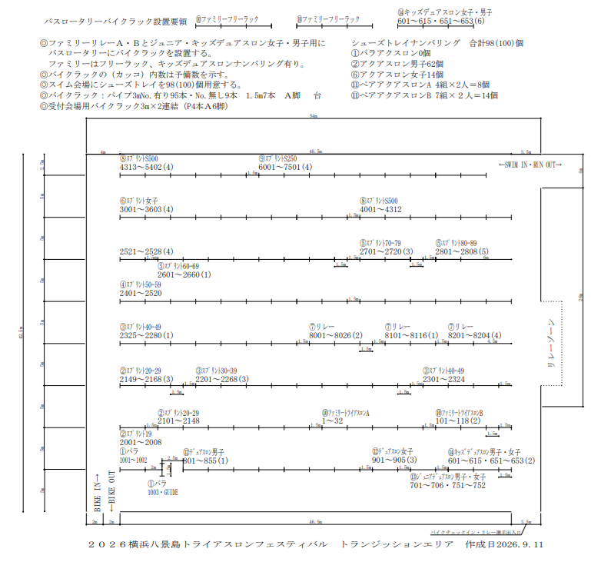
【デュアスロン、ジュニアデュアスロン、キッズデュアスロン】集合場所
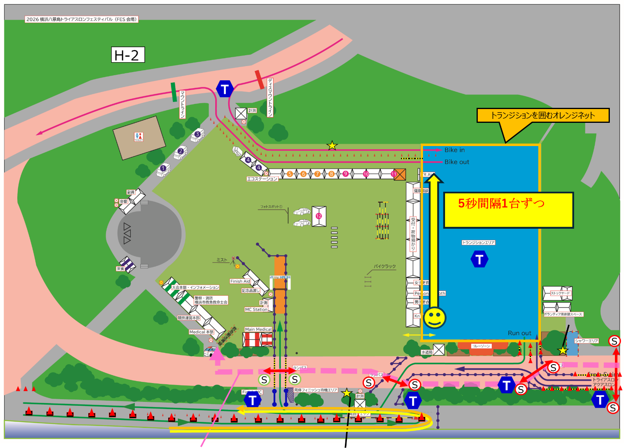
ファミリートライアスロン、キッズデュアスロンのみ
メイン会場トランジションエリア（Ｔ１ ）にバイク、ヘルメットなどを設置。
トランジションエリア（Ｔ２）にランで使用する用具（ランシューズ、キャップなど）の準備。
（バイクとランで異なるシューズを着用する場合のみ）
キッズデュアスロンのバイクスタート整列時にTOがT2へのランシューズ置忘れがないか選手に確認してくださ
い。置忘れがあった場合はトランジションチーフからTDまで無線連絡をお願いします。TOの誰かがT2までランシューズを運びます。
準備を整えた後、トランジション内（Ｔ１）入口付近にて計測チップ（アンクルバンド）を受け取ります。
※T2は激坂上ったところです。警備計画P37を参照してください。

（9）バイク担当
- エリアが広いので、例えばライングループでコミュニケーションをとることを考えてください（無線機を持たないTO対応）
- バイク先導、カットオフ、対応
- 13：20 団体バス発着所で一般の部トライアスロンのバイクの関門を設ける。警備計画書P63参照
- 13：20にスタートするキッズデュアスロンの最後尾選手、または 13:00 にスタートしているジュニアデュアスロン2周目のどちらか遅い方の選手を緑旗を掲げた競技団体TOバイクが追走する。
- 追走するTO バイクは産業振興センター前交差点から柴町交差点までのバイクコースを往復し、沿道のスタッフに競技終了を伝える。
- ファミリートライアスロンA・Bの最終選手の緑旗で追走する。（公道はない。）
- 最後尾選手の確認 → KnTU本部および各位へ無線連絡
- 危険走行、ドラフティング、キープレフトの声掛け（罰するより、抑止を心掛ける）
- 体調不良およびDNF選手（落車等のDNF）の確認／対応（計測チップを回収しKnTU本部へ報告）
- バイク競技審判一般
- リレーチームにはバイクスキップが適用されます→トランジションTOとコーディネートしてください
- 万一、コース内に緊急車両が通る場合は、競技者や一般・応援者などへ適切に指示し、安全を確保してください。
- バイク乗降車監視

【スプリントバイクコース横断路】
横断路にはTOを配置。横断管理実施。

【ファミリートライアスロン バイクコース転換対応】
13：25～ 設営対応
警備計画書P38を参照してください
ファミリートライアスロンのコース（バイクコース＋簡易トランジション）設営を最後尾キッズデュアスロン選手通過後に対応してください
バイクコース、折返しポイント、簡易トランジションの設営

（10）ラン担当
- 選手、観客の誘導（横断路は下図で場所を確認、TOが横断指示担当です）
- 横断路の位置はフィニッシュ前付近に4か所（警備計画書P35）、H-12に1か所（警備計画書P55）の計５か所。
- 折り返し地点での対応はボランティアにお願いしますので、競技開始前に指導をお願いします
- 体調不良およびDNF選手の確認
- 競技選手のレースナンバー位置の注意
- 最後尾選手の確認 → KnTU本部および各位へ無線連絡
- 各カテゴリーのコースレイアウトを確認しながら設営をお願いします
- 万一、コース内に緊急車両が通る場合は、競技者や一般・応援者などへ適切に指示し、安全を確保してください。
- エイドはボランティアにお願いしますので、競技開始前に指導をお願いします

・コース転換対応（折り返し位置）
ファミリートライアスロン、キッズトライアスロン、ペアアクアスロン
→H-11（警備計画書P55、P57、P58）
上記以外
→H-15（警備計画書P56）

ペアアクアスロンのランは八景島マリーナのリレーゾーンからスタート、トランジションの横を抜けて、折返しポイント

キッズデュアスロン ラン開始13:40頃
ファミリートライアスロン ラン開始13:50頃
ペアアクアスロン ラン開始13:50頃

（11）フィニッシュ担当
- 「レースナンバー正面」、「サングラスはずす」の声掛け
- フィニッシュ選手人数/タイムオーバー選手の集計
- 計測チップの回収確認
- 各上位者は表彰があるので、HR、TDは速やかに順位確認を行いサインを行う
- 全カテゴリ同伴フィニッシュOK
- 同伴フィニッシュ待機エリアのTO配置し、周りの選手の妨げにならないようにコントロール。特にNCS対象のスプリントにて。
- フィニッシュ後のエリアに選手が滞留しないようにコントロール 特に同伴フィニッシュした応援者などもすぐに出てもらうようにTO、ボランティアで対応。

（12）パラ選手対応
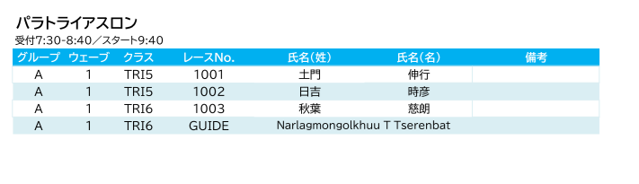

（13）その他
■カテゴリー変更の選手について
以下の選手がエントリーとは異なるカテゴリーに変更して出場します。
今のところなし

以上

